UNIVERSIDAD AUTÓNOMA DEL ESTADO DE MÉXICO

LA VOLATILIDAD DE LOS TRASPASOS DEL SISTEMA DE CAPITALIZACIÓN INDIVIDUAL DE MÉXICO DURANTE LOS AÑOS DE CRISIS FINANCIERA 2005-2012

Clave del proyecto: 3442/2013CHT

Dr. Carlos Cebarut Elizalde Sánchez

Noviembre, 2014

ÍNDICE GENERAL
Índice de cuadros 3
Índice de figuras 3
Introducción 4
Hipótesis 7
Objetivo 8
Objetivos Específicos 8
I. La competencia por la gestión de los fondos de pensiones 8
II. La ingeniería financiera de los planes de pensiones 15
III. Regulación de los sistemas de pensiones privados 21
IV. Regulación de los traspasos 28
V. Criterios financieros para cambiar de afore 31
VI. Las empresas financieras se han volcado por la gestión de los fondos de pensiones…………………………………………………………………………………32
VII. La gestión de los fondos de pensiones por las empresas financieras multinacionales en los países latinoamericanos 40
VIII. Desempeño financiero de las AFOREs 45
IX. Desempeño de los traspasos 50
X. Evidencia empírica de los traspasos 57
Metodología 57
Conclusiones 62
Bibliografía 65

Índice de cuadros
Cuadro 1. Entidades reguladoras de los sistemas y empresas financieras administradoras de los fondos de pensiones 26
Cuadro 2. Estructura de mercado de las principales administradoras 34
Cuadro 3. Total de AFOREs, 2005-2014 35
Cuadro 4. Número de AFPs por país latinoamericano, 2012 40
Cuadro 5. Desempeño financiero de las AFPs por país latinoamericano, 2012 41
Cuadro 6. Desempeño financiero de las AFOREs, 2014 43
Cuadro 7. Rendimiento neto alcanzado por las AFOREs 44
Cuadro 8. Número de cuentas administradas, cotizantes permanentes y total de activos, por AFORE (2005-2014) 48
Cuadro 9. Total de cuentas recibidas por AFORE, 2005-2014 52
Cuadro 10. Total de cuentas cedidas por AFORE, 2005-2014 54
Cuadro 11. Total de traspasos netos por AFORE, 2005-2014 56

ÍNDICE DE FIGURAS
Figura 1. Activos de fondos de pensiones por regiones seleccionadas 11
Figura 2. Activos totales por tipo de inversores institucionales en la OCDE, 1995-2012 13
Figura 3. Importancia de los fondos de pensiones en relación con el tamaño de la economía en los países seleccionados OCDE, 2012 14
Figura 4. Asignación de activos de fondos de pensiones para las categorías de inversión en países seleccionados de la OCDE, 2013 20
Figura 5. Asignación de activos de fondos de pensiones para las categorías de inversión en países seleccionados no miembros de la OCDE, 2012 21
Figura 6. Recursos administrados como participación del PIB, 2003-2014 37
Figura 7. Trabajadores aportantes por nivel de ingresos 39

Introducción
Este trabajo tiene plena vigencia por el hecho que profundiza sobre una de las variables menos estudiadas de los sistemas de pensiones como lo es los traspasos. En su mayoría los estudios se centran en estudiar las cuentas individuales de pensiones, los activos, los rendimientos, las comisiones, por países. También abundan los estudios de las reformas y los objetivos de estos sistemas, pero no encontramos, aparte de la legislación por país, trabajos que analicen particularmente los traspasos y las causales financieras, laborales y económicas que las dinamizan. Esta investigación se sumaría a la escasa bibliografía del tema.
Debemos decir, que este proyecto también se sumaría a la bibliografía que venimos construyendo con libros; artículos internacionales; artículos nacionales; subcapítulos de libro; material didáctico; tesis de licenciatura, maestría y doctorado, y difusión del tema en varias universidades del país y del extranjero. Asimismo, los productos derivados de varias investigaciones potencian la bibliografía de los cursos de seguridad social y pensiones privadas que impartimos en la carrera de actuaría de la facultad.
En efecto, al analizar la evolución que han seguido los fondos de pensiones en el plano internacional, encontramos que se han convertido en uno de los mecanismos complementarios al que han recurrido los estados para sortear la carga financiera que suponen las pensiones de los sistemas de reparto, cuyo financiamiento es significativo para los gobiernos, provocando con ello presiones presupuestales por el aumento del número de trabajadores retirados, hecho que ha crecido de manera importante, y hasta espectacular; notable es el universo de personas jubiladas en los países más industrializados.
El mecanismo mediante el cual fomentan el ahorro tiene que ver con lo que conocemos como ahorro “forzoso” para el retiro, por el hecho que lo determina la Ley de pensiones y no propiamente el trabajador, con la finalidad de que sean ellos mismos quienes acumulen activos para financiar sus pensiones en los años de inactividad productiva. Es decir, su propósito es financiar el consumo durante los años de la vejez y/o jubilación, mientras que en los años de actividad económica se acumula, sacrificando consumo, hasta por 3 ó 4 décadas. En el fondo los gobiernos transfieren la responsabilidad laboral y financiera a los trabajadores para proveer sus propias pensiones. En los últimos años la edad de jubilación en prácticamente todos los países del mundo se ha elevado tanto para los hombres como para las mujeres, precisamente para aumentar el ahorro y la viabilidad financiera de los sistemas.
Otros principios que encierran los sistemas de capitalización individual tienen que ver con la libertad económica manifiesta en la presencia de los mercados financieros, los intermediarios financieros gestores de los fondos, libre elección de la AFORE o AFP por parte del trabajador y empleador y, precisamente, la prerrogativa de poder cambiar de empresa financiera, a lo largo del historial laboral, tantas veces como lo establezca la reglamentación respectiva de cada país. Este último movimiento de traspaso AFORE-AFORE o AFP-AFP es notable en México y otros países como Chile o Polonia; aunque en general todos los sistemas de pensiones observan constantes y hasta crecientes número de traspasos año con año.

Hipótesis
El extraordinario cambio de AFORE que los trabajadores llevan a cabo año con año indica que sus iniciativas por emigrar a otra no se basan en criterios financieros ni económicos, ya que sus decisiones no guardan relación con el rendimiento que ofrece la empresa receptora ni tampoco la comisión que cobra la misma. Los datos, en un primer momento, no permiten apreciar que los trabajadores al emigrar de AFORE a otra busquen, como lo indica la teoría financiera, maximizar sus beneficios a través del rendimiento y aminorar sus costos mediante comisiones bajas como ocurre con consumidores racionales en cualquier mercado. El mercado de fondos de pensiones encierra otras modalidades, prácticas e iniciativas que las empresas llevan a cabo para atraer a los trabajadores afiliados.

Objetivo
Su propósito principal es encontrar las causales que explican la volatilidad de los traspasos entre las 13 empresas financieras que operan los fondos de pensiones durante el periodo 2005-2012.

Objetivos Específicos
- Analizar las empresas que reciben mayor número de traspasos, las empresas que más trabajadores liberan, su número de promotores, los rendimiento y comisiones de ellas, así como el número de cuentas gestionadas y el total de activos financieros gestionados.
- Contrastar el desempeño de los traspasos del sistema de capitalización individual de México con el resto de los sistemas de la región latinoamericana y Europa.

LA COMPETENCIA POR LA GESTIÓN DE LOS FONDOS DE PENSIONES
Según fuentes internacionales (OCDE, 2009) los fondos de pensiones se han convertido en las últimas tres décadas en la Principal Fuente de Ahorro en el Mundo, derivado de factores relativos a la economía (crecimiento), a los mercados laborales (crecimiento de la PEA), a la sofisticación de los sistemas financieros (diversificación nacional e internacional), por la globalización de las economías y los circuitos financieros (liberalización de las fronteras y despegue de los mercados emergentes) y, por supuesto, a los cambios demográficos que observan todos los países (envejecimiento de la población).
Esto es, los llamados sistemas de pensiones privadas, de capitalización individual, planes de empresa o también llamados de contribuciones definidas que operan prácticamente en todos los países concentran los mayores activos financieros de la historia y su volumen crece año con año en prácticamente todos los mercados financieros domésticos e internacionales. Las dimensiones financieras que han cobrado ponen de relieve su importancia en varios campos, como los siguientes:
- Son la principal fuente de ahorro para financiar las pensiones de los trabajadores.
- Son activos que financian el crecimiento económico de los países.
- Representan una importante fuente de financiamiento para las empresas.
- Estos sistemas fueron diseñados para enfrentar de forma más eficiente los agudos cambios demográficos que observan todas las sociedades del mundo.
- Asimismo, se instrumentaron para evitar que los trabajadores adelanten sus jubilaciones y pensiones.
Estos sistemas, entonces, se concibieron para financiar las pensiones de los trabajadores: son una fuente de ahorro “forzoso “a favor de los trabajadores, por el hecho que está determinado por las Leyes de Seguridad Social o Laborales, o de ambas. Su mecanismo es el siguiente:
- El empleador lleva a cabo cotizaciones a favor del fondo de pensión de cada trabajador.
- El trabajador, por su parte, cotiza periódicamente de cara a la jubilación.
- El gobierno, dependiendo del país, suele aportan otra parte para formar las pensiones de los trabajadores.
- Se abren cuentas individuales, una para cada trabajador.
- Los activos son gestionados por empresas financieras especializadas en el manejo de fondos de pensiones.
- Derivado del financiamiento que llevan a cabo los fondos de pensiones, ofrecen un rendimiento que acrecienta el monto de las cuentas individuales.

Figura 2

Activos totales por tipo de inversores institucionales en la OCDE, 1995-2012
(En billones de USD)

Fuente: OCDE, Estadísticas Globales de Pensiones, Estadísticas Globales de Seguros y Base de Datos de Inversores Institucionales, y estimaciones del personal técnico de la OCDE.
Las dimensiones financieras que han cobrado los fondos de pensiones en la globalización son verdaderamente destacadas y están a la par con otros instrumentos financieros tradicionales difundidos desde los años setentas y ochentas ya que su relación con el tamaño de las economías aumenta año con año. Veamos algunos indicadores: Tres países tienen una relación con su PIB mayor al 100%, Países Bajos 160.2, Islandia 141% y Suiza 114%; la relación del Reino Unido es del 96%, de Australia 92% y para Finlandia del 79.3%; mientras que los Estados Unidos con un 75% y Canadá un 67.3%; Chile con un 60% y México del 12.3% (figura 2).

LA INGENIERÍA FINANCIERA DE LOS PLANES DE PENSIONES
La importancia que han cobrado los fondos de pensiones por el mundo ha requerido de una amplia y diversificada gama de instrumentos financieros dentro de las economías domésticas pero también en el plano internacional. Los gobiernos, las empresas, los intermediarios financieros y los trabajadores cada vez más elevan su interés y su conocimiento por los fondos de pensiones resultado de su amplia difusión por el mundo y por las dimensiones financieras que han venido cobrando desde los años setentas; primeramente en los países de la OCDE y más tarde en las economías emergentes y países del este de Europa.
Independientemente de que los fondos encierran la finalidad de complementar las pensiones de los trabajadores durante su retiro o bien se crearon como una opción para que ciertos grupos de trabajadores financiaran sus propias pensiones de cara a su jubilación, se encuentran sumamente vinculados a los sistemas financieros hasta el punto que en los últimos tiempos han contribuido a diversificar y aun de transformar la composición de éstos en prácticamente en todos los sitios donde operan. Como ya se indicó, los fondos en su mayoría son gestionados por empresas especializadas que operan a nivel nacional e internacional captando su ahorro y llevando a cabo sus inversiones en varios mercados, con el objetivo de aumentar el ahorro de los trabajadores que finalmente se convertirán en rentas durante su retiro de la actividad productiva, pero también animadas por acrecentar sus extraordinarias utilidades.
En este sentido, los sistemas financieros se han volcado por estos activos cuya singularidad financiera es que crecen año con año en todos los países donde operan y su volumen seguirá creciendo en las décadas por venir. Frente a ello los gobiernos que han conducido su seguridad social por la vía de los sistemas de capitalización individual han tenido que adecuar sus respectivas Leyes, su marco normativo, su vigilancia, su transparencia y, en general, estableciendo mecanismos regulatorios que garanticen el uso eficiente de los fondos de pensiones propiedad de los trabajadores. Estos y otros elementos que rodean a los fondos de pensiones provocaron diversificar los mecanismos de inversión al tiempo que idearon nuevos instrumentos financieros acrecentando con ello la oferta financiera en los mercados nacionales e internacionales.
Es decir, la globalización financiera y su desregulación en prácticamente todos los países del mundo ha permitido que una parte de los fondos de pensiones de un país se inviertan en otras economías bien sea comprando deuda pública o bien fondeando a las empresas, practica financiera que se ha difundido de manera extraordinaria en las últimas dos décadas. Al igual que ocurre con otros instrumentos financieros los fondos de pensiones representan grandes utilidades a la hora de diversificar sus inversiones, buscando siempre las tasas más rentables que dicho sea de paso ofrecen por lo regular los mercados emergentes.
Ahora bien, los instrumentos financieros más comunes en que se invierten los fondos de pensiones o, de otra manera, los fondos de pensiones que gestionan los intermediarios financieros y que invierten en los diferentes mercados financieros, encontramos los siguientes:
- Compra de deuda pública nacional, mercado de dinero al que acuden los intermediarios financieros por ser uno de los más seguros y rentables, también por el hecho de que las legislaciones así lo establecen.
- Compra de deuda pública de otros países, mercado al que recurren las empresas financieras especializadas en el manejo de los fondos de pensiones, por lo regular las provenientes de los países con mayor experiencia y tradición en su manejo, así como por su capacidad financiera e infraestructura para operar en varios mercados internacionales.
- Invierten en proyectos productivos y/o sociales de gobiernos nacionales o foráneos, cuyo aval son los propios gobiernos.
- Las empresas que patrocinan los fondos de pensiones también se benefician de los activos para financiar su crecimiento, por lo que recurren a ellos por ser abundantes, constantes y a costos menores.
- Los intermediarios financieros también expanden las inversiones al fondear a otras empresas de una misma economía y/o de otros países, generalmente de las líderes en su ramo y de los monopolios privados.
- Patrocinan activos como ciertos inmuebles y vivienda a nivel nacional y de otras economías, generalmente en las economías menos desarrolladas pero también en algunas de la OCDE.
- De igual forma financian a las propias empresas financieras que gestionan los fondos y de otras financieras que requieren expandirse nacional e internacionalmente.
- Los grupos económicos nacionales más importantes y hasta monopolios privados se han volcado por la gestión de los fondos de pensiones creando o comprando empresas financieras, aprovechando el número de trabajadores que emplean a nivel nacional e internacional.
En la figura 4 aparecen los países y tipos de inversión de los fondos de pensiones reportado por la OCDE en el año 2013. Así tenemos que los Estados Unidos, Australia y Chile son los países cuyos fondos de pensiones se colocan en los mercados de renta variable, una relación superior al 40%. Los siguientes siete países lo hacen por arriba del 30%, mientras que México guarda una relación del 18%, que indica una proporción superior del 82% en renta fija.
Con respecto a los países no miembros de la OCDE Hong Kong es el que mantiene la inversión en renta variable más alta, por arriba del 57%. Perú y Colombia con el 38 y 35% respectivamente, mientras que Costa Rica totaliza el 100% en renta fija, prácticamente deuda pública (figura 5).

Figura 5

Asignación de activos de fondos de pensiones para las categorías de inversión en países seleccionados no miembros de la OCDE, 2012
(Porcentaje de la inversión total)

Fuente: OCDE, Estadísticas Globales de Pensiones 2014.

REGULACIÓN DE LOS SISTEMAS DE PENSIONES PRIVADOS
Como todos los programas que se relacionan con la seguridad social de los individuos, los planes de pensiones privados también cuentan con una particular normatividad que se encuentran, generalmente, establecidas en Legislaciones, Decretos o Apartados Específicos del ramo en cada país. En todos ellos, los sistemas en referencia, gozan de regulaciones sumamente estrictas y agudas por su naturaleza y por factores que tienen que ver con los objetivos que persiguen y por el valor monetario que representan tanto para sus tenedores como para la economía en su conjunto. De ahí que su tratamiento observe mecanismos de regulación, fiscalización y seguimiento estricto tanto por lo que respecta al ámbito de sus patrocinadores y gestores como al de sus tenedores.
Los renglones principales que las diferentes legislaciones establecen los podemos agrupar en tres rubros específicos; lo que no implica de modo alguno que en cada una de ellas existan variantes de acuerdo a su importancia y tratamiento dentro de todo el esquema de seguridad social. Por lo demás los principios y los actores que engloba son por lo general los mismos: en el primer caso, complementar el valor de las pensiones de ciertos grupos de asegurados; mientras que en el segundo, los patrocinadores o empleadores, los trabajadores y los intermediarios financieros, en algunos casos complementado por los propios gobiernos.
El primero de ellos, tiene que ver con la necesidad de regular la finalidad exclusiva de las pensiones privadas como podrían ser sus objetivos, los diferentes tipos de planes, cobertura de los beneficios, los requisitos para poder participar, prestaciones que ofrecen, el horizonte de tiempo que comprenden, entre otros.
El segundo de ellos, suele establecer los sectores de trabajadores a los que están dirigidos; los sectores laborales, empresariales y financieros que participan; el papel del estado en el financiamiento de las pensiones; los derechos y obligaciones de cada uno de ellos; las contribuciones y cotizaciones para el financiamiento de las pensiones de cada sector y, los beneficiarios directos e indirectos. En si suelen definir a través de las legislaciones los sectores y agentes que participan dentro de los sistemas.
Un tercer renglón, define los intermediarios financieros que gestionan los fondos como empresas financieras especializadas, aseguradoras, cajas de ahorro o también los sindicatos. En este caso, las legislaciones marcan nítidamente las obligaciones y beneficios a que están sujetos. Asimismo, la normatividad respectiva define los tipos de inversión que pueden llevar a cabo, los mercados en que pueden participar, el número de empresas y tipos de empresas que pueden participar, los diferentes servicios que están obligadas a ofrecer, la infraestructura con la que deben contar, la transparencia y probidad con que se deben de conducir, los activos financieros que las respaldan y, la información financiera que deben reportar permanentemente al estado y los trabajadores. En general, todos aquellos aspectos que tienen que ver con el manejo de los fondos y las garantías financieras relativas a los agentes financieros reconocidos institucionalmente.

Cuadro 1

Entidades reguladoras de los sistemas y empresas financieras administradoras de los fondos de pensiones
País | Entidad pública reguladora | Empresas administradoras
Argentina | Superintendencia de Administradoras de Fondos, Jubilaciones y Pensiones. | Administradora de Fondos de Jubilaciones y Pensiones.
Bolivia | Súper Intendencia de Pensiones, Valores y Seguros. | Administradora de Fondos de Pensiones.
Bulgaria | Comisión de Supervisión Financiera. | Empresas Privadas de Provisión de Pensiones.
Chile | Superintendencia de Administradores de Fondos de Pensiones. | Administradoras y Fondos de Pensiones.
Colombia | Superintendencia Financiera. | Sociedad Administradora de Fondos de Pensiones y Cesantía.
Costa Rica | Superintendencia de Pensiones. | Operadora de Pensiones.
Croacia | Agencia de Supervisión de Fondos de Pensiones y Seguros. | Compañías Administradoras de Fondos Privados de Pensiones.
El Salvador | Superintendencia de Pensiones. | Institución Administradora de Fondos de Pensiones.
Eslovaquia | Autoridad de Mercados Financieros. | Compañías Administradoras de Pensiones.
Estonia | Autoridad Supervisora Financiera. | Administradoras de Fondos de Pensiones.
Hong Kong | Autoridad para los Fondos de Pensión Obligatorios. | Fideicomiso o Compañía de Seguros.
Hungría | Autoridad Húngara de Supervisión Financiera. | Fondos de Pensiones.
India | Autoridad Reguladora y de Desarrollo de los Fondos de Pensiones. | Administradora de Fondos de Pensiones.
Kazajstán | Agencia de Supervisión de Mercados financieros y Organizaciones Financieras. | Fondos de Pensiones Estatales y no Estatales.
Kosovo | Autoridad Bancaria y de Desembolsos. | Sociedad Fiduciaria de Ahorros Previsionales.
Letonia | Comisión de Finanzas y del Mercado de Capitales. | Administradora de Fondos de Pensiones.
Lituania | Comisión de Valores y Agencias Supervisoras de Seguros. | Compañías de Fondos de Pensiones o Compañías de Seguro de Vida.
Macedonia | Agencias Supervisoras del Seguro Financiado de Pensiones. | Compañías de Pensiones.
México | Comisión Nacional del Sistema de Ahorro para el Retiro. | Administradora de Fondos para el Retiro.
Nigeria | Comisión Nacional de Pensiones. | Administradora de Fondos de Pensiones.
Perú | Súper Intendencia de Banca y Seguros. | Administradora de Fondos de Pensiones.
Polonia | Comisión de Supervisión de Seguros y Fondos de Pensiones. | Sociedades de Pensiones Universales.
Rep. Dominicana | Superintendencia de Pensiones. | Administradora de Fondos de Pensiones.
Rusia | Servicio federal de Mercados Financieros. | Fondos Corporativos y Planes de Pensiones Institucionales.
Suecia | Autoridad Nacional de Servicios Financieros. | Agencia Sueca del Seguro Social.
Ucrania | Comisión Estatal reguladora del Mercado de Servicios Financieros. | Administradora de Fondos de Pensiones.
Uruguay | Banco Central/ División de Control de AFAP. | Administradora de Fondos de Ahorro Provisional.

Fuente: Elaboración propia con datos de Federación Internacional de Administradores de Fondos de Pensiones.

REGULACIÓN DE LOS TRASPASOS
De acuerdo al objetivo que persigue este trabajo recuperamos la legislación relativa a los traspasos ya que nos permite comprender cómo y por qué se llevan a cabo los movimientos de cambio AFORE-AFORE. También plantemos la información financiera que la autoridad reguladora, CONSAR, ofrece a los trabajadores para llevar a cabo este derecho.
Las Cuentas Individuales:
Los sistemas de pensiones reformados del IMSS y del ISSSTE establecen que los trabajadores afiliados tienen derecho al registro de una cuenta individual en la AFORE que decidan, en la cual los empleadores depositarán las cuotas de manera periódica. La cuenta individual se compone de las aportaciones a Retiro, cesantía en edad avanzada y vejez; Vivienda; Aportaciones Voluntarias, y Aportaciones Complementarias de Retiro. Exceptuando la subcuenta de vivienda el resto son para las pensiones de los trabajadores (CONSAR 2014, Cap. IV de la Ley).
Los Traspasos:
El sistema de pensiones permite que los trabajadores cambien de Administradora las cuales están obligadas a llevar a cabo el traspaso según lo indique el trabajador. La Administradora receptora registrara la cuenta individual recibiendo el total de fondos acumulados. Este derecho de los trabajadores, según la CONSAR, es con la finalidad de que los afiliados emigren a la Administradora que alcance el mejor desempeño financiero y por tanto abandonar la que ofrece menores rendimientos. También persigue elevar la competitividad entre las Administradoras y con ello alcanzar un sistema más eficiente para los trabajadores mexicanos.
Además, establece que “Los trabajadores tendrán derecho a traspasar su cuenta individual de una administradora a otra una vez transcurrido un año, contado a partir de que el trabajador se registró o de la última ocasión en que haya ejercitado su derecho al traspaso. Podrá hacerlo antes del año, cuando traspase su cuenta individual a una administradora cuyas sociedades de inversión hubieren registrado un mayor Rendimiento Neto, en el período de cálculo inmediato anterior. La Junta de Gobierno determinará el mínimo de diferencia que debe de haber entre los Rendimientos Netos observados para que se pueda ejercer el derecho de traspaso de una administradora a otra. (R) (…) “. Los trabajadores que ejerzan su derecho de traspasar su cuenta individual de una administradora a otra que haya registrado un Rendimiento Neto mayor, deberán permanecer al menos doce meses en la última administradora elegida. (A) (…) “Asimismo, los trabajadores afiliados podrán traspasar su cuenta individual cuando se modifique el régimen de inversión o de comisiones, o la administradora entre en estado de disolución, o se fusione con otra administradora. En el caso de fusión entre administradoras, el derecho de traspaso sólo corresponderá a los trabajadores afiliados que se encuentren registrados en la administradora fusionada. (A) “.
La CONSAR define el traspaso de AFORE como aquel cambio de Administradora a otra, que el trabajador decide. Este derecho lo puede ejercer una vez al año, y una vez más (máximo dos veces al año) si la Administradora a lo largo del tiempo acumule mayores rendimientos. Después del segundo cambio, el trabajador debe esperar a uno nuevo después de transcurrido un año.
El traspaso de SIEFORE tiene que ver con la edad del trabajador, al superar el rango de edad al que pertenece automáticamente pasa al siguiente y así entre una edad y otra.
También existen los llamados traspasos indebidos que la CONSAR los define como el movimiento de la “cuenta individual del trabajador que se realice por una AFORE sin el consentimiento de éste; o cuando se haya obtenido el consentimiento del trabajador mediante engaño, coacción, intimidación, amenazas o cualquier otra conducta similar; o cuando el traspaso se lleve a cabo mediante la utilización de documentos falsos o alterados o mediante la falsificación de documentos o firmas; o en los casos en que la AFORE, actuando de común acuerdo con el patrón o con representantes de éste o con cualquier otra persona que pueda ejercer presión sobre el trabajador, obtenga su registro a cambio de la entrega de una cantidad de dinero, o de la prestación de algún servicio, o del otorgamiento de algún beneficio o contraprestación de cualquier naturaleza a favor del patrón o de sus representantes, así como en los casos en los que la AFORE obtenga el registro del trabajador a cambio de la entrega de una cantidad de dinero, o de la prestación de algún servicio, o del otorgamiento de algún beneficio o contraprestación de cualquier naturaleza, contrarios a lo autorizado, a favor del mismo”.

CRITERIOS FINANCIEROS PARA CAMBIAR DE AFORE
Después de haber repasado la reglamentación de los traspasos presentamos el principal argumento financiero que ofrece la CONSAR y las AFORES y SIEFORES a los trabajadores para emigrar de una administradora a otra, ello con la finalidad de contrastar la legislación de los traspasos y los movimientos de cambio escandalosos que el sistema registra desde la década pasada.
Según la CONSAR el trabajador que decida emigrar de administradora debe tomar en cuenta básicamente el rendimiento neto que ofrecen el resto de las administradoras, que es la relación de rendimiento que ofrecen menos las comisiones por los servicios recibidos: la principal decisión financiera que un trabajador debe considerar para elevar el beneficio o valor de su fondo de pensión es precisamente el rendimiento neto, restando importancia a otras variables como la propia administradora, su origen, su historia o bien el monopolio y el marketing que despliegan en todo el mercado de pensiones.
Desde 1997 hemos observado la evolución de las empresas que participan en el mercado de fondos de pensiones en México y los países de la América Latina. En nuestro país su número ha pasado de las 21 administradoras en 2006 hasta las 11 en el 2014, lo que indica que su número prácticamente se redujo a la mitad con respecto al primer año. También existe una marcada volatilidad entre las empresas financieras que gestionan los fondos de pensiones ya que su número varía considerablemente, también entran y salen empresas a lo largo del periodo, otras han desaparecido, otras han sido vendidas, mientras que otras se han fusionado para formar verdaderos duopolios en este mercado, como ocurre en otras mercados de bienes y servicios.
Los fondos de pensiones en México son gestionados por empresas financieras, grupos económicos o comerciales de origen nacional, español, suizo, holandés, norteamericano, canadiense, inglés, alemán, chileno y hasta colombiano. Hasta hace dos años el monopolio lo mantenían las empresas financieras multinacionales donde las nacionales quedaban francamente subordinadas, como ocurre en el resto de los países de la región.

LAS EMPRESAS FINANCIERAS SE HAN VOLCADO POR LA GESTIÓN DE LOS FONDOS DE PENSIONEs
Concretamente ¿Por qué es fundamental para las empresas financieras nacionales y multinacionales operar los fondos de pensiones en los países de la América Latina? ¿Qué beneficios financieros esperan si las coberturas de cotizantes con respecto a la población trabajadora crece moderadamente? Y ¿Si los niveles de la PEA informal se mantienen en niveles considerables? La respuesta hay que encontrarla en cuatro renglones específicos: al crecer los salarios crecen automáticamente las cotizaciones, crece el nivel de ahorro, crecen las inversiones en los mercados domésticos y en los internacionales y por lo tanto reciben más ingresos por concepto de gestión de las cuentas, por comisiones y rendimientos de las propias inversiones.
Los fondos de pensiones son gestionados por empresas financieras casi todas ellas especializadas en el ramo y hay que decirlo que un número importante de ellas constituyen empresas financieras multinacionales o bien por grupos nacionales asociados a bancos y aseguradoras que operan en todos los continentes. También encontramos que algunos grupos económicos importantes han incursionado este mercado financiero aprovechando el número de trabajadores que emplean en sus respectivas empresas, que por cierto operan en varios sectores de la economía. El número de empresas que operan los fondos prácticamente se han mantenido a lo largo de la actual década y solamente en México han aumentado en estos últimos cinco años, ya que operan en cada país un promedio de poco más de 6 empresas. Esta aparente estabilidad del número de empresas puede derivarse de su grado de especialización y su capacidad financiera dentro del mercado de fondos de pensiones. Consideramos que ambos hechos están fuertemente relacionados con los grupos financieros foráneos y con algunos nacionales. El caso de México destaca porque en su sistema operan más empresas y es al mismo tiempo uno de los sistemas donde más entran y salen empresas del mercado.
Un dato que permite constatar la monopolización y/o oligopolización de los fondos de pensiones por parte de un número reducido de administradoras es que en México y en todos los países de la región dos intermediarios concentran más del 50% de las cuentas registradas, y en algunos casos su dominio sobrepasa el 75% como en Uruguay y hasta del 100% como en Panamá, El Salvador y Bolivia.
En nuestro país este indicador es del 48%, prácticamente es igual al que arrojan los países de la muestra. Si sumamos la tercera administradora con más cuentas concentradas este mismo indicador aumenta hasta el 60%, y dos de ellas Banamex y Sura son multinacionales. Estos indicadores refuerzan la idea de que el mercado de fondos de pensiones en nuestros países se caracteriza por una marcada concentración por parte de dos administradoras que en su mayoría son empresas financieras multinacionales (ver cuadro 2).

Cuadro 2

Estructura de mercado de las principales administradoras
Fuente: Asociación Internacional de Organismos de Supervisión de Fondos de Pensiones.

Resulta importante de destacar que de las 11 AFORES que operan actualmente en México 4 son multinacionales, y su número era mayor si revisamos años atrás. Éstas administradoras concentran el 36.4% de las cuentas totales registradas y el 41.01% de los activos financieros (ver cuadro 4).
La administradora Banorte que registra el mayor número de cuentas y activos financieros es nacional, es una empresa financiera mexicana que se ha venido consolidando en el mercado de fondos de pensiones. Su crecimiento es resultado de la compra de tres administradoras Ixe, Siglo XXI y Bancomer, estás dos últimas constituidas desde 1997. Podríamos decir que su liderazgo en el mercado es resultado de la estrategia de comprar administradoras y no de aforar a los trabajadores en las empresas, comercios, gobierno o servicios; han invertido en empresas financieras que ya no estaban interesadas en la gestión de fondos de pensiones.
En la figura 3 se describen los países que registran la relación más alta entre los fondos de pensiones y el PIB, en donde por supuesto no aparece México. Sin embargo, en la figura 6 vemos que este indicador ha evolucionado favorablemente desde el año 2003, hasta aproximarse al 14% en lo que va de 2014. Esta dinámica obedece a cuatro razones de peso: son activos que se acumulan año con año, es decir desde 1997; a la incorporación de trabajadores al sistema, aunque este rubro es significativamente precario; porque a los activos se les suma año con año los rendimientos, utilidades derivadas de las Siefores y a que la tasa de los pensionados es significativamente menor a la de los trabajadores en activo.
Un indicador que permite comprobar objetivamente si el sistema en verdad fue diseñado para aumentar las pensiones de los trabajadores, así como el de la PEA con derechos a una pensión tiene que ver el número de cuentas registradas que al 2014 alcanzaban los 51 millones, aunque solamente 12 millones de ellas se consideran activas, que los trabajadores y sus empleadores cotizan semana a semana. Esto es, la cifra de cuentas registradas en las Afores es sumamente espectacular, más del 90% de la PEA tiene una cuenta y con ello derechos a una pensión; sin embargo, tan solo el 23.53% mantiene activa su cuenta lo que significa que un 76.47% de ella entra y sale del mercado por lo que es difícil que alcance una pensión.
Al comparar este indicador con el de otros países encontramos que la estructura entre los trabajadores afiliados y los trabajadores que cotizan permanentemente es sumamente desproporcional ya que en el año de 2004 los países de la muestra registraban un total de 62 millones de trabajadores afiliados y solamente 26 de ellos cotizaban para sus pensiones permanentemente, solo un 42% mantienen activas sus cuentas individuales. Para el 2012 el total de afiliados se elevó a los 80 millones de trabajadores y a 30 millones los cotizantes permanentes, su tasa disminuyó hasta el 37%. En un periodo de 8 años los afiliados totales se incrementaron en un 28%, mientras que los cotizantes en un 14% (AIOS, 2014).
El Salvador y México mantienen la relación más baja entre trabajadores afiliados y cotizantes, 27% y 30% respectivamente. Por el contrario, Uruguay y Costa Rica registran el indicador más eficiente entre todos los países de la región, 67% y 65% respectivamente.
De otro lado, vemos que el sistema ofrece crecientes beneficios a las administradoras: las cuentas que no registran un flujo constante de cuotas por parte de los trabajadores, la administradora sigue cobrando comisión lo cual erosiona significativamente el monto del fondo. También resulta importante de destacar que el grueso de los trabajadores percibe ingresos menores a los 5.5 salarios mínimos, 79 %; un 12.2% alcanza solamente entre 5.5 y 10 salarios y tan solo el 8.6% percibe entre 10 y 25 salarios mínimos (figura 7).
Éstas administradoras también tienen la peculiaridad de pertenecer a grupos financieros importantes en lo nacional y lo internacional. Encontramos que las administradoras que operan en México también lo hacen en Chile o Colombia, antiguamente también en la Argentina. También se distinguen por ser empresas que entraron al sistema por las bondades y/o beneficios que establecen las legislaciones de cada país, ya que empezaron a operar y después salieron del mercado por la vía de la venta, asociación o por compra de las financieras más agresivas del mercado. De igual forma operaron administradoras pertenecientes a grupos no necesariamente financieros como los casos de Afore Coppel y Afore Azteca en México (cuadro 4).

LA GESTIÓN DE LOS FONDOS DE PENSIONES POR LAS EMPRESAS FINANCIERAS MULTINACIONALES EN LOS PAÍSEs LATINOAMERICANOS
El total de empresas financieras de fondos de pensiones registradas a diciembre del 2012 sumaban 48, siendo las 13 AFORES de México las más numerosas. Mientras que 2 AFPs dominan el total del mercado de pensiones en Bolivia y el Salvador.

Cuadro 5

Desempeño financiero de las AFPs por país latinoamericano, 2012
Fuente: Elaboración propia con datos de la AIOS.
Así tenemos que:
En Chile, cuyo sistema data del año de 1981, la AFP Capital pertenece al 100% al grupo financiero colombiano SURA; mientras que Provida combina un 26% de sus acciones con The Bank of New York y un 18% con Metlife.
En Colombia aunque domina su multinacional SURA también participan intermediarios como Colfondos propiedad de los canadienses Scotiabank.
En Costa Rica también están representadas las multinacionales a través de Citigroup en la AFP Bac. San José, además de ser socia del Grupo Financiero Aval de Colombia, que lela posesiona como una de las administradoras más calificadas en la gestión de fondos de pensiones.
La reforma previsional llevada a cabo por el Salvador fortaleció la penetración de las multinacionales financieras ya que las AFPs Confía pertenece al Citibank y Crecer a la colombiana Sura.
Perú cuya economía viene creciendo a lo largo de la década y por consecuencia tiene aumentos importantes en la generación de empleo también es un nicho para las empresas en referencia. La AFP Habitat es de origen chileno, Integra a los colombianos Sura, mientras que Profuturo a Scotiabank. Esto significa que cuatro de los cinco gestores de fondos de pensiones son extranjeros, y tan solo uno de ellos nacional.
En el Caribe latino las cosas no parecen ser muy diferentes ya que en República Dominicana cuatro de las cinco AFPs son multinacionales: la Popular guarda una asociación importante con financieros peruanos y Crecer con canadienses de Scotiabank.
Uruguay es otro caso destacado de la penetración foránea en su sistema de pensiones puesto que la AFPs Afinidad es propiedad de Sura; la AFP Integración del grupo Bandes lo es de venezolanos en un 77% y la Unión Capital del grupo Itaú es brasileña. Tres de las cuatro empresas que su sistema registra son extranjeras, aunque dos de ellas son de origen sudamericano.
Las AFORES gestionan más de 51 millones de cuentas de las cuales un 40% corresponden a las multinacionales. Los fondos de pensiones acumulados por los trabajadores mexicanos alcanzan los 2.2 billones de pesos, equivalentes al 7% del PIB. De este total las multinacionales gestionan cerca del billón de pesos. Su desempeño desde el año de 1997 en ambos rubros se puede calificar como constante y notable.

Cuadro 7

Rendimiento neto alcanzado por las AFOREs

(Cifras al cierre de Mayo de 2014)
Afore | Rendimiento neto por rango de edad |  |  |  | Promedio por AFORE
Afore | Para personas de 36 años y menores | Para personas entre 37 y 45 años | Para personas entre 46 y 59 años | Para personas de 60 años y mayores | Promedio por AFORE
Azteca | 8.26% | 7.99% | 7.35% | 5.92% | 7.38%
Banamex | 11.15% | 9.79% | 8.95% | 7.14% | 9.26%
Coppel | 7.30% | 7.07% | 6.71% | 5.43% | 6.63%
Inbursa | 6.25% | 5.82% | 5.29% | 4.98% | 5.59%
Invercap | 10.35% | 9.26% | 8.37% | 8.01% | 9.00%
Metlife | 10.32% | 9.31% | 8.49% | 6.81% | 8.73%
PensionISSSTE | 10.93% | 10.84% | 9.95% | 8.63% | 10.09%
Principal | 9.82% | 8.77% | 8.08% | 6.58% | 8.31%
Profuturo GNP | 10.83% | 9.51% | 9.00% | 7.49% | 9.21%
SURA | 11.94% | 10.72% | 9.65% | 7.45% | 9.94%
XXI Banorte | 10.17% | 9.34% | 8.61% | 6.81% | 8.73%
Total | 9.76% | 8.95% | 8.22% | 6.84% | 1

Fuente: elaboración propia con datos de la CONSAR.
Nota: Indicador de rendimiento neto 60 meses.

Las empresas no necesariamente son las más competitivas con respecto a las mexicanas ya que, en promedio, las multinacionales alcanzan rendimientos netos superiores al promedio, aunque por abajo del promedio de algunas nacionales.

DESEMPEÑO FINANCIERO DE LAS AFORES
El número de empresas financieras que gestionan los fondos de pensiones se ha modificado significativamente desde el año en que inicio el sistema: en 1997 sumaban 17 administradoras, 10 nacionales y 7 multinacionales; en 2006 aumentaron a 21 empresas, 13 nacionales y 8 multinacionales y a la fecha 11 administradoras dominan todo el sistema, 7 nacionales y 4 multinacionales. Estas empresas también tienen la singularidad de que varias de ellas son de origen extranjero, son administradoras con una capacidad financiera dominante que les permite operar en otros países y continentes. Son empresas que pertenecen a grupos y conglomerados financieros internacionales por lo que en varios años llegaron a monopolizar todo el mercado de fondos de pensiones, donde las empresas financieras nacionales competían por los mismos recursos en condiciones sumamente desventajosas (cuadro 6).
Un desglose de la concentración de las cuentas individuales por AFORE permite observar que XXI Banorte, Banamex, Sura y Coppel mantienen el 71% mientras que siete administradoras el 29% restante. En lo que respecta al origen y capital de las administradoras tenemos que Banamex y Sura son multinacionales. La cuarta administradora más importante y la que mayor crecimiento arroja, Coppel, se dedica al comercio aunque se ha convertido en un protagonista destacado que compite con las empresas financieras nacionales y multinacionales.
También encontramos que AFORE Invercap de origen nacional ha tenido un crecimiento notable hasta alcanzar una cuota de mercado del 6%. Caso contrario AFORE Inbursa viene disminuyendo drásticamente su cuota de mercado de un 10% que mantenía en 2005 a un 2% en 2014.
Entre los años 2005 y 2012 el número de cuentas registradas por todo el sistema aumento en 16 millones, es decir, se incrementaron en un 46% (cuadro 8). Los trabajadores cotizantes permanentes tuvieron un incremente significativamente menor de tan solo 3.8 millones, es decir, el número de cuentas totales alcanzaron un incremento del 28% y el de cotizantes permanentes 14%.
Así tenemos que en los países del área el promedio de cotizantes permanentes entre 2005 y 2012 cayó del 42% a un 37%. Al contrastar este indicador por país encontramos que México es el segundo con el indicador más bajo al pasar de un 37.9% a un 30%, solo por delante de el Salvador que lo tuvo del 40.5% y del 27%. Los países que alcanzaron el promedio más alto fueron Uruguay con el 59% y 67% y Costa Rica con un 70% y 63%. Cabe señalar que el sistema de pensiones de Uruguay fue el único que alcanzó un incremento de cotizantes permanentes a lo largo del periodo.
Los activos acumulados también han alcanzado proporciones significativas con un incremento del 284% entre 2005 y 2014 (cuadro 8). La proporción de los activos de pensiones con el PIB pasó del 6.3% en 2005 a más del 12% en 2014. Sin embargo, sobresale que su incremento en los años de la crisis financiera 2009 al 2012 fue proporcionalmente menor al de otros años. La concentración de los fondos de pensiones también es notable por el hecho de que XXI Banorte, Banamex y Sura mantienen el 57% de los fondos, que si le sumamos los fondos administrados por la AFORE Profuturo GNP este indicador se eleva al 70%. En este sentido, las empresas multinacionales manejan el 41% del total de fondos de pensiones, mientras que siete administradoras nacionales el 59% restante.
Para comprender de mejor manera la dinámica que ha configurado la concentración de los activos de pensiones por parte de las administradoras tomamos tres variables y la relación entre ellas: el número de cuentas administradas, total de cotizantes y total de activos por AFORE (cuadro 8). Los hallazgos son verdaderamente interesantes ya que la cuota de mercado que mantiene una administradora en un rubro podría ser preponderante y en otro poco significativo, es decir, la preponderancia de una administradora varía al asociarla con otra variable. Veamos algunos casos.
Tomemos el caso de AFORE Coppel perteneciente a un grupo comercial pero que se destaca entre todas por incrementar su número de cuentas recibidas a lo largo de 2006-2014. En 2006 ocupaba entre las 22 administradoras registradas el lugar número 15, mientras que en 2014 se destacaba por ser la 5° entre 11 administradoras, aunque su consolidación en el mercado la inicia desde el año 2008. También se destaca por mantener el segundo mejor promedio entre el número de trabajadores cotizantes y el número de trabajadores afiliados, 39.6%, contra un 29.9% del promedio total de las 11 AFORES. La AFORE que se destaca por arriba de Coppel es Azteca, con un 43.2%. Al analizar los activos totales por AFORE los resultados son significativamente contrastantes ya que Coppel concentra tan solo un 4.2% de los activos totales, su participación es incluso menor al de Invercap que es del 6.3%.ya vimos que cuatro administradoras gestionan el 70% de los fondos de pensiones.

Cuadro 8. Número de cuentas administradas, cotizantes permanentes y total de activos, por AFORE (2005-2014)
Afore | 2005 | 2005 | 2005 | 2010 | 2010 | 2010 | Jun-2014 | Jun-2014 | Jun-2014
Afore | Total de Cuentas Administradas | Cotizantes Permanentes | Activos (millones de pesos) | Total de Cuentas Administradas | Cotizantes Permanentes | Activos (millones de pesos) | Total de Cuentas. Administradas | Cotizantes Permanentes | Activos (millones de pesos)
Actinver | 1,024,148 | 360,997 | 4,751 | N/A | NA | N/A | N/A | N/D | N/A
Afirme Bajío | 71 | NA | 71 | 697,613 | 207,465 | 6,702 | N/A | N/D | N/A
Ahorra Ahora | N/A | NA | N/A | N/A | NA | N/A | N/A | N/D | N/A
Azteca | 1,206,945 | 487,271 | 8,806 | 936,000 | 199,117 | 11,525 | 1,011,878 | N/D | 27,523
Banamex | 5,691,283 | 2,429,196 | 116,350 | 6,564,258 | 2,746,049 | 232,988 | 7,881,471 | N/D | 385,453
Bancomer | 4,287,405 | 1,848,141 | 111,966 | 4,459,697 | 1,755,814 | 210,879 | N/A | N/D | N/A
Banorte Generali | 3,044,086 | 1,111,065 | 38,890 | 3,895,607 | 1,254,014 | 86,271 | N/A | N/D | N/A
Coppel | N/A | NA | N/A | 2,361,448 | 914,917 | 35,090 | 5,687,129 | N/D | 95,736
HSBC | 1,698,619 | 716,358 | 25,325 | 1,592,848 | 482,536 | 37,040 | N/A | N/D | N/A
Inbursa | 3,252,331 | 1,190,470 | 62,049 | 3,324,599 | 996,517 | 119,049 | 1,109,823 | N/D | 101,555
Invercap | 327,752 | 194,525 | 1,858 | 1,393,764 | 666,383 | 49,871 | 3,108,471 | N/D | 142,930
Ixe | 182,124 | 66,990 | 1,278 | N/A | NA | N/A | N/A | N/D | N/A
Metlife | 50,199 | 48,095 | 4,426 | 1,210,454 | 330,779 | 33,410 | 1,007,848 | N/D | 66,808
PensionISSSTE | N/A | NA | N/A | 858,818 | ND | 79,563 | 1,230,628 | N/D | 103,240
Principal | 3,301,712 | 821,899 | 26,717 | 2,794,591 | 531,649 | 58,391 | 3,748,329 | N/D | 146,562
Profuturo GNP | 3,440,182 | 1,415,652 | 58,423 | 3,109,531 | 1,204,858 | 146,786 | 3,270,942 | N/D | 275,419
Santander | 3,056,509 | 991,681 | 43,069 | N/A | NA | N/A | N/A | N/D | N/A
SURA | 2,426,602 | 802,872 | 48,013 | 5,016,242 | 1,469,518 | 185,402 | 6,198,066 | N/D | 329,285
XXI Banorte | 2,286,349 | 692,937 | 35,515 | 3,020,651 | 1,000,416 | 91,930 | 17,187,719 | N/D | 583,629
TOTAL | 35,276,317 | 13,178,149 | 587,506 | 41,236,121 | 13,760,032 | 1,384,897 | 51,442,304 | N/D | 2,258,140

Fuente: Elaboración propia con datos de la CONSAR.
Cifras al cierre de diciembre de cada año.
N / A.- No aplica debido a que la Afore no operaba en ese periodo, sea por fusión con otra administradora o por tratarse de una Afore de reciente creación.
N/D.- No disponible.
Durante 2005-2014 la tasa de rendimiento promedio arrojada por las administradoras tuvo variaciones significativas. Entre 2005 y 2007 arrojó notables beneficios por arriba del 10%, tasa superior a la ofrecida por otros instrumentos convencionales del sistema financiero mexicano. En los años 2008 y 2009, periodo de alta volatilidad financiera internacional, sufrió una extraordinaria caída que contrasta con los obtenidos años atrás. También es notable que a partir del 2011 este indicador viene cayendo a niveles sumamente críticos lo que resta valor a los fondos de pensiones propiedad de los trabajadores y eficiencia y credibilidad de todo el sistema.
Al parecer del año 1997 al 2007 el rendimiento promedio registrado por las administradoras se caracterizó por ir al alza año por año y por superar el arrojado por otros instrumentos convencionales; mientras que observan una marcada caída en los años asociados a la crisis financiera internacional, poniendo de relieve la vulnerabilidad del sistema cuando se contraen la economía, los mercados financieros, el empleo y el crecimiento de la inflación. A la fecha este indicador es sumamente precario con repercusiones negativas para el ahorro de los trabajadores con fines de jubilación.
La administradora que promedia el rendimiento más satisfactorio entre 2005 y 2014 es el PensionISSSTE, 9.41; le sigue Sura, 9.13 y la tasa más baja la viene ofreciendo Coppel, 6.35. Esto es, los rendimientos promedio arrojado por las inversiones de los fondos de pensiones tiene una variación de más de un 3% entre la más administradora más eficiente y la menos eficiente. También encontramos que las administradoras multinacionales no necesariamente registran los mayores rendimientos de todo el sistema, aunque tampoco son los más bajos. Los picos de los rendimientos están asociados a las administradoras nacionales.
Sobre las comisiones que cobran las administradoras destaca que en los años previos a la crisis financiera venias aumentando año con año aunque su nivel se encontraba por debajo del 1%. Durante los años de crisis aumentan por arriba del 1%, manteniéndose en esos niveles hasta el primer semestre de 2014. Al parecer las administradoras aumentan las comisiones derivado de los costos que impone la volatilidad internacional, pero también puede ocurrir que estos aumentos están más asociados a la ineficacia con que se conducen las administradoras y por alcanzar mayores ganancias por el hecho de que las inversiones de los fondos no les reditúan las utilidades esperadas, por lo que restan rendimientos a las cuentas individuales propiedad de los trabajadores año con año.

DESEMPEÑO DE LOS TRASPASOS
Esta investigación busca destacar que la movilidad creciente de los traspasos por parte de los trabajadores tiene implicaciones que erosionan sus pensiones y que se llevan a cabo por otras causales precisamente contrarias a las establecidas derivado por la falta de regulación de las entidades respectivas. Las preguntas que deben de privar y que deben ser contestadas por todos los involucrados, serían entonces: ¿Por qué cambian de administradora los trabajadores? ¿Qué beneficios financieros atraen a los trabajadores para emigrar a otra administradora? O bien ¿Cuáles son las variables que dinamizan fundamentalmente los traspasos?
Las preguntas que formulamos y que este trabajo pretende contestar tiene el propósito de ofrecer los determinantes de los traspasos, las causales de su importante crecimiento y las implicaciones para las pensiones de los trabajadores. Sostenemos desde un inicio que los traspasos son una derivación directa de las políticas y estrategias emprendidas por las administradoras para atraer un mayor número de cuentas individuales, con el consentimiento de la autoridad reguladora y, que por tanto contradice y se antepone al objetivo de que los trabajadores maximicen su beneficio financiero por lo que emigran a otra administradora: el mayor rendimiento neto.
Primeramente hay que señalar que la dinámica alcanzada por los traspasos entre los años que van del 2005 al 2014 es muy significativa ya que se registraron 22.5 millones de traspasos, un promedio anual cercano a los 2.5 millones, siendo el año de 2006 cuando se realizaron el mayor número de traspasos anuales, 3,8 millones. Sin embargo, el 60% de los traspasos se llevaron a cabo tan solo en cuatro año, del 2006 al 2009 (cuadro 9). Si bien es cierto que a partir del 2009 los traspasos empezaron a disminuir su número año con año es cercano a los 2 millones, es decir, representan una cifra considerable y que al parecer es sumamente difícil de abatir.

Cuadro 9. Total de cuentas recibidas por AFORE, 2005-2014
Afore | 2005 | 2006 | 2007 | 2008 | 2009 | 2010 | 2011 | 2012 | 2013 | jun 2014 | PROMEDIO POR AFORE
Actinver | 44,775 | 69,565 | 42,865 | 1,203 | N/A | N/A | N/A | N/A | N/A | N/A | 39,602
Afirme Bajío | 71 | 23,832 | 8,705 | 5,148 | 9,836 | 6,701 | 6,627 | 9,048 | 5,806 | N/A | 8,419
Ahorra Ahora | N/A | 69 | 95 | 765 | 315 | N/A | N/A | N/A | N/A | N/A | 311
Argos | N/A | N/A | 7,043 | 6,542 | 3,644 | N/A | N/A | N/A | N/A | N/A | 5,743
Azteca | 160,379 | 244,530 | 27,993 | 15,985 | 6,186 | 3,371 | 3,364 | 73,809 | 293,249 | 217,892 | 104,676
Banamex | 236,731 | 439,527 | 598,286 | 517,134 | 308,658 | 221,977 | 234,335 | 177,814 | 155,721 | 98,414 | 298,860
Bancomer | 282,958 | 453,676 | 516,445 | 459,938 | 313,325 | 225,248 | 169,814 | 161,906 | 20,582 | N/A | 289,321
Banorte Generali | 234,284 | 428,143 | 260,202 | 197,550 | 199,623 | 183,922 | 180,358 | N/A | N/A | N/A | 240,583
Coppel | N/A | 21,549 | 108,537 | 390,072 | 424,693 | 378,895 | 237,287 | 331,807 | 328,992 | 153,422 | 263,917
De la Gente | N/A | 21 | 1,035 | N/A | N/A | N/A | N/A | N/A | N/A | N/A | 528
HSBC | 311,678 | 274,957 | 174,688 | 53,732 | 22,507 | 1,581 | 167 | N/A | N/A | N/A | 119,901
Inbursa | 373,525 | 398,680 | 215,336 | 163,717 | 264,490 | 87,479 | 58,937 | 73,605 | 96,165 | 79,483 | 181,142
Invercap | 45,612 | 168,607 | 255,839 | 517,735 | 225,834 | 232,174 | 269,716 | 314,135 | 348,695 | 141,530 | 251,988
Ixe | 12,912 | 27,537 | 32,487 | 24,505 | 8,664 | N/A | N/A | N/A | N/A | N/A | 21,221
Metlife | 51,067 | 91,426 | 71,559 | 67,192 | 70,417 | 70,009 | 66,357 | 63,940 | 55,891 | 24,427 | 63,229
PensionISSSTE | N/A | N/A | N/A | 0 | 0 | 0 | 0 | 2,449 | 3,127 | 2,299 | 1,125
Principal | 154,195 | 224,362 | 139,207 | 128,777 | 84,987 | 82,289 | 72,366 | 93,609 | 176,435 | 74,928 | 123,116
Profuturo GNP | 196,842 | 388,050 | 363,705 | 315,829 | 206,712 | 164,545 | 188,254 | 143,441 | 164,066 | 85,549 | 221,699
Santander | 153,956 | 263,502 | 344,966 | N/A | N/A | N/A | N/A | N/A | N/A | N/A | 254,141
Scotia | N/A | 666 | 13,037 | 23,387 | 26,607 | N/A | N/A | N/A | N/A | N/A | 15,924
SURA | 101,625 | 205,912 | 189,750 | 313,675 | 198,649 | 189,039 | 217,246 | 116,525 | 167,425 | 87,973 | 178,782
XXI Banorte | 68,770 | 115,289 | 131,970 | 100,410 | 105,867 | 106,652 | 94,930 | 226,795 | 312,793 | 197,292 | 146,077
TOTAL | 2,429,380 | 3,839,900 | 3,503,750 | 3,303,296 | 2,481,014 | 1,953,882 | 1,799,758 | 1,788,883 | 2,128,947 | 1,163,209
Fuente: Elaboración propia con datos de la CONSAR.
Cifras acumuladas en el año.
N / A.- No aplica debido a que la Afore no operaba en ese periodo, sea por fusión con otra administradora o por tratarse de una Afore de reciente creación.
Otro indicador que debe destacarse es el relativo a los traspasos por AFORE. En efecto, ¿Qué administradoras concentran el mayor número de traspasos? O bien ¿Cuáles son las administradoras que los trabajadores eligen para emigrar? Coppel recibió durante el periodo en estudio el 12.48% del total de cuentas recibidas. Le siguieron Banamex con el 11.65%, Invercap con un 11.13% y Bancomer con un 10.64%; estás cuatro administradoras concentraron el 46% de los totales. Hay que señalar que la administradora que viene recibiendo el mayor número de cuentas es una empresa comercial, en tanto que la segunda y cuarta empresas eran norteamericanas y españolas.
De otro lado, estimamos, la dinámica de las cuentas cedidas por administradora entre 2005-2014. Así tenemos que Banamex liberó en promedio el 15.45% de sus cuentas, Bancomer el 12.42%, Sura un 12.22% y Profuturo GNP un 11.57%; en conjunto sufrieron el 52% de los traspasos cedidos (cuadro 10). Este indicador ilustra que las administradoras con menor número de cuentas registradas son también las que menos cuentas liberan o bien que las empresas financieras de origen nacional y multinacional que concentran el mayor número de cuentas son al mismo tiempo las que abandonan los trabajadores.
Un promedio interesante de destacar tiene que ver con los traspasos netos por administradora, los recibidos menos los cedidos, el cual muestra que cinco de ellas registraron saldo positivo, mientras que las otras seis alcanzaron números rojos. Coppel registra los traspasos netos más altos de todo el sistema, 188 mil entre 2005-2014; le siguió Invercap con 138 mil, mientras que Sura promedio 117 mil traspasos netos, derivado de liberar más cuentas de las recibidas (cuadro 11).

EVIDENCIA EMPÍRICA DE LOS TRASPASOS

Metodología
1.- Recopilación de estadísticas de traspasos en la CONSAR y AIOS.
2.- Elaboración de una Base de Datos por AFORE en el periodo 2005-2013: traspasos recibidos, rendimientos por SIEFORE, comisiones y rendimiento neto.
3.- Para determinar la dependencia que explique el comportamiento de las variables de interés se realizara un estudio de correlación. Así, se desea analizar la relación existente entre traspasos recibidos (variable dependiente) y rendimiento (variable independiente).
El método que se empleara será el de coeficiente de correlación de Pearson el cual evalúa si existe una asociación lineal entre dos variables cuantitativas y se expresa como:
$$r=\frac{Cov(X,Y)}{S_{X}S_{Y}}=\frac{n\sum_{i=1}^{n}{X_{i}Y_{i}-\left(\sum_{i=1}^{n}{X_{i}}\right)\left(\sum_{i=1}^{n}{Y_{i}}\right)}}{\sqrt{n\sum_{i=1}^{n}{{X_{i}}^{2}-{(\sum_{i=1}^{n}{X_{i})}}^{2}}}\sqrt{n\sum_{i=1}^{n}{{Y_{i}}^{2}-{(\sum_{i=1}^{n}{Y_{i})}}^{2}}}}$$
4.- Para la obtención de cada valor r en esta investigación se hará uso del paquete estadístico llamado Statistical Package for Social Sciences (SPSS). Se incluirán diagramas de dispersión por AFORE el cual permite visualizar gráficamente el comportamiento de ambas variables.
5.- Un coeficiente de correlación varía entre -1 y 1, donde el signo indica la dirección de la relación positiva o negativa. Para su practicidad e interpretación se presenta la siguiente tabla:
Valores de r | Tipo y grado de correlación
-1 | Negativa perfecta
$$-1<r≤-0.8$$ | Negativa fuerte
$$-0.8<r≤0.5$$ | Negativa moderada
$$-0.5<r≤0$$ | Negativa débil
0 | No existe
$$0<r≤0.5$$ | Positiva débil
$$0.5<r<0.8$$ | Positiva moderada
$$0.8≤r<1$$ | Positiva fuerte
1 | Positiva perfecta

Una vez obtenidos los coeficientes de correlación de los traspasos recibidos vs rendimiento, se analizara la relación entre la variable dependiente con otras variables que buscan explicar su comportamiento y finalmente se representaran en una sola tabla los resultados obtenidos para determinar cuál variable es la que tiene un mayor impacto en caso de que exista.

Traspasos recibidos vs rendimiento neto
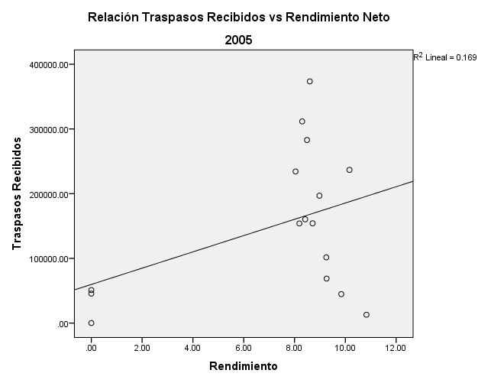
  Correlaciones 2005
   |  | Traspasos Recibidos | Rendimiento Neto
  Traspasos Recibidos | Correlación de Pearson | 1 | .397
  Traspasos Recibidos | Sig. (bilateral) |  | .128
  Traspasos Recibidos | N | 16 | 16
  Rendimiento Neto | Correlación de Pearson | .397 | 1
  Rendimiento Neto | Sig. (bilateral) | .128
  Rendimiento Neto | N | 16 | 16
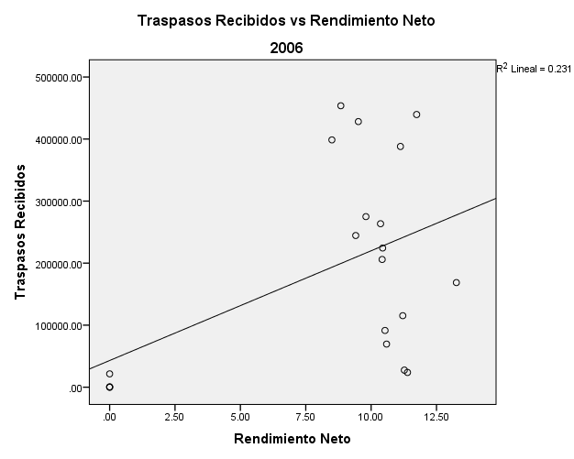
  Correlaciones 2006
   |  | Traspasos Recibidos | Rendimiento Neto
  Traspasos Recibidos | Correlación de Pearson | 1 | .480*
  Traspasos Recibidos | Sig. (bilateral) |  | .032
  Traspasos Recibidos | N | 21 | 21
  Rendimiento Neto | Correlación de Pearson | .480* | 1
  Rendimiento Neto | Sig. (bilateral) | .032
  Rendimiento Neto | N | 21 | 21
  *. La correlación es significante al nivel 0,05 (bilateral).
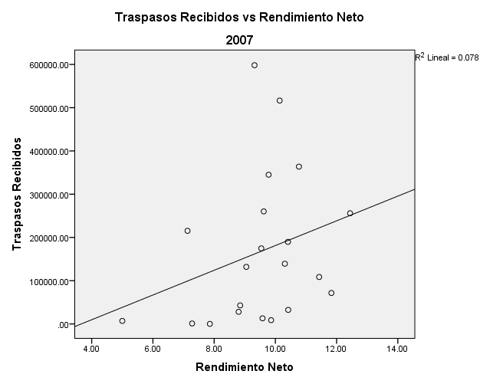
  Correlaciones 2007
   |  | Traspasos Recibidos | Rendimiento Neto
  Traspasos Recibidos | Correlación de Pearson | 1 | .280
  Traspasos Recibidos | Sig. (bilateral) |  | .219
  Traspasos Recibidos | N | 21 | 21
  Rendimiento Neto | Correlación de Pearson | .280 | 1
  Rendimiento Neto | Sig. (bilateral) | .219
  Rendimiento Neto | N | 21 | 21
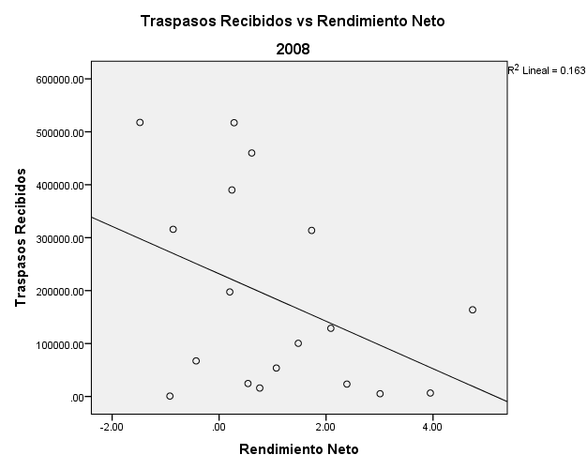
  Correlaciones 2008
   |  | Traspasos Recibidos | Rendimiento Neto
  Traspasos Recibidos | Correlación de Pearson | 1 | -.403
  Traspasos Recibidos | Sig. (bilateral) |  | .097
  Traspasos Recibidos | N | 19 | 19
  Rendimiento Neto | Correlación de Pearson | -.403 | 1
  Rendimiento Neto | Sig. (bilateral) | .097
  Rendimiento Neto | N | 19 | 19
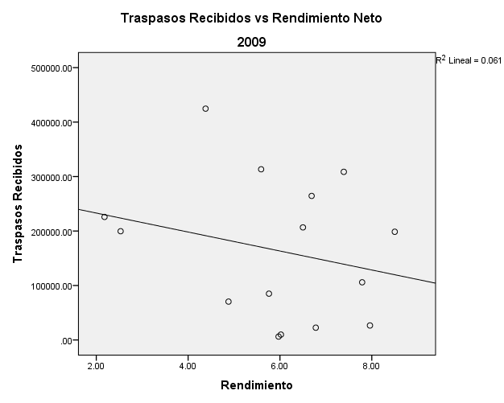
  Correlaciones 2009
   |  | Traspasos Recibidos | Rendimiento Neto
  Traspasos Recibidos | Correlación de Pearson | 1 | -.269
  Traspasos Recibidos | Sig. (bilateral) |  | .333
  Traspasos Recibidos | N | 16 | 16
  Rendimiento Neto | Correlación de Pearson | -.269 | 1
  Rendimiento Neto | Sig. (bilateral) | .333
  Rendimiento Neto | N | 16 | 16
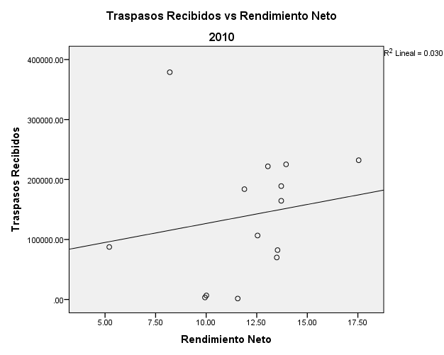
  Correlaciones 2010
   |  | Traspasos Recibidos | Rendimiento Neto
  Traspasos Recibidos | Correlación de Pearson | 1 | .174
  Traspasos Recibidos | Sig. (bilateral) |  | .551
  Traspasos Recibidos | N | 15 | 15
  Rendimiento Neto | Correlación de Pearson | .174 | 1
  Rendimiento Neto | Sig. (bilateral) | .551
  Rendimiento Neto | N | 15 | 15
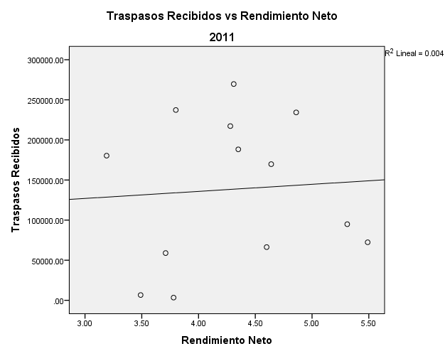
  Correlaciones 2011
   |  | Traspasos Recibidos | Rendimiento Neto
  Traspasos Recibidos | Correlación de Pearson | 1 | .066
  Traspasos Recibidos | Sig. (bilateral) |  | .830
  Traspasos Recibidos | N | 14 | 14
  Rendimiento Neto | Correlación de Pearson | .066 | 1
  Rendimiento Neto | Sig. (bilateral) | .830
  Rendimiento Neto | N | 14 | 14
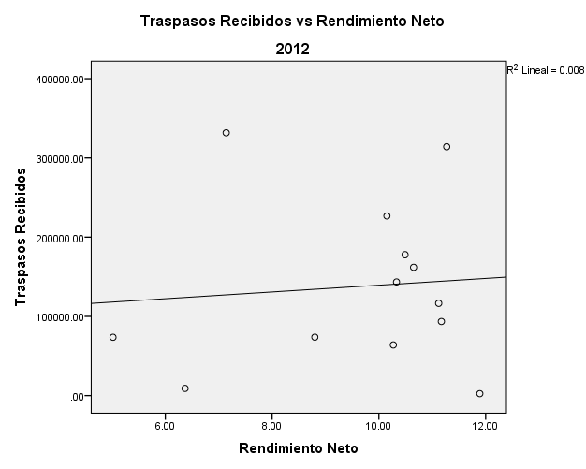
  Correlaciones 2012
   |  | Traspasos Recibidos | Rendimiento Neto
  Traspasos Recibidos | Correlación de Pearson | 1 | .087
  Traspasos Recibidos | Sig. (bilateral) |  | .777
  Traspasos Recibidos | N | 13 | 13
  Rendimiento Neto | Correlación de Pearson | .087 | 1
  Rendimiento Neto | Sig. (bilateral) | .777
  Rendimiento Neto | N | 13 | 13
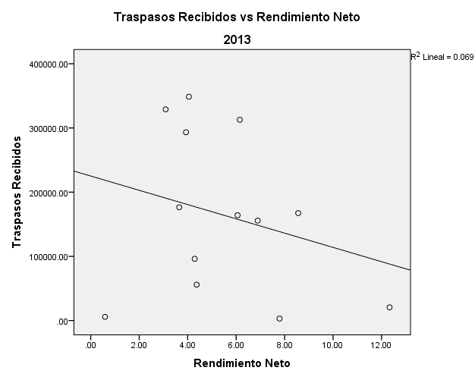
  Correlaciones 2013
   |  | Traspasos Recibidos | Rendimiento Neto
  Traspasos Recibidos | Correlación de Pearson | 1 | -.262
  Traspasos Recibidos | Sig. (bilateral) |  | .387
  Traspasos Recibidos | N | 12 | 12
  Rendimiento Neto | Correlación de Pearson | -.262 | 1
  Rendimiento Neto | Sig. (bilateral) | .387
  Rendimiento Neto | N | 12 | 12

Interpretación de resultados de las variables traspasos recibidos y rendimiento neto: para el año 2005 el valor de r=0.397, es positivo con un nivel de significancia de 0.128, mayor a 0.05, por lo que se acepta la hipótesis nula, entonces: no existe una asociación lineal entre los traspasos recibidos y el Rendimiento Neto que ofrecen. Con lo cual se confirma la información proporcionada por el gráfico acerca de la poca existencia de asociación lineal entre las variables.
En general para todo el periodo muestral tanto los diagramas de dispersión de datos y el coeficiente de correlación de Pearson muestran que la relación entre estas variables no es significativa con valores de r<0.5.
Comprobación de hipótesis: el trabajador mexicano con sistema de capitalización individual tampoco toma en cuenta el rendimiento neto como factor importante para cambiarse de AFORE, los traspasos recibidos no muestran una relación con el criterio financiero que la CONSAR señala que es el indicador en el que se deben basar las decisiones para elegir que administradora le conviene.

CONCLUSIONES
Esta investigación pone de relieve las ineficiencias que exhibe el sistema de capitalización individual puesto en marcha desde el año de 1997 y que contradice de manera importante uno de sus principales principios. Las marcadas deficiencias tienen efectos negativos directos en el valor de las pensiones de los trabajadores ya que al emigrar a otra administradora no lo llevan a cabo buscando el mayor beneficio financiero que ofrece el sistema: rendimiento neto.
Los datos, indicadores y el método estadístico empleados indican que los traspasos vienen aumentando desde principios de la década pasada y que durante los años de la crisis financiera internacional se multiplicaron. Al parecer se ha fortalecido el principio de libre elección y de movilidad hacia otra administradora, aunque las causales que motivan los traspasos se explican por otras variables y no como lo quiere hacer ver las autoridades reguladoras y las empresas financieras que gestionan los fondos de pensiones.
Esto es, los trabajadores eligen emigrar de una administradora a otra sin tomar en cuenta el rendimiento neto que ofrecen: La decisión que toma en cuenta un trabajador es influenciada por variables externas, alejadas de lo financiero, económico o laboral. Por lo tanto el proceso de traspasos además de ser muy dinámico es sumamente complejo y, en ello, la administradora juega el papel central empleando estrategias y políticas de mercado contrarias a la regulación, que por cierto aplica el gobierno federal.
Derivado de ello, logramos probar empíricamente de que los traspasos no guardan relación con los rendimientos, las comisiones y con el rendimiento neto. Los trabajadores particulares emigran de administradora por motivos ajenos al rendimiento neto que reciben sus cuentas individuales.
- El sistema de capitalización individual de México es el que registra el mayor número de traspasos año con año entre una muestra de más de 30 sistemas del mundo.
- Los trabajadores particulares suelen emigrar a otra administradora que promedia menores rendimientos.
- Los trabajadores particulares no solo están dispuestos a emigrar a otra administradora que les ofrece menores rendimientos, sino que están dispuestos a pagar mayores comisiones.
- Los trabajadores particulares no emigran a las AFOREs que ofrecen el rendimiento neto mayor, estas administradoras suelen recibir menos traspasos.
- Los traspasos han aumentado desde los inicios de la década pasada, sin embargo en los años de crisis financiera aumentaron drásticamente.
- Ocurre que los traspasos son concentrados por unas cuantas administradoras, en su mayoría multinacionales.
- Resulta que la administradora Coppel es la que promedia el mayor número de traspasos desde que inicio en 2006, superando a las grandes empresas financieras nacionales y multinacionales.
- Copel ofrece en promedio un rendimiento neto menor y también cobra las mayores comisiones.
- Las administradoras ejercen una influencia en el trabajador para emigrar a su Afore que es determinante por lo que la afiliación o traspaso no es una decisión libre que lleve a cabo el dueño del fondo de pensión.
- Las irregularidades de los traspasos, traspasos indebidos, se llevan a cabo de manera constante por la complacencia de la autoridad reguladora. Es decir, por la poca transparencia en que opera todo el sistema.

Bibliografía

AIOS (2001).Los esquemas de Traspasos en los Sistemas de Pensiones Reformados. AIOS Estudios y Publicaciones. Costa Rica. Disponible en: http://www.aiosfp.org/estudios_publicaciones/estudios_pub/esquemas_de_traspasos.pdf
BCU. (2014). Memoria Trimestral AFAP. Banco Central del Uruguay, Uruguay. Recuperado de http://www.bcu.gub.uy/Servicios-Financieros-SSF/Paginas/Memoria-AFAP.aspx
Calderón Saldaña , J. P., & De los Gordos Urcia, L. (2011). Estadistica para la tesis de postgrado. LULU International.
CONSAR (2012). Encuestas de trayectorias Laborales. Comisión Nacional del Sistema de Ahorro para el Retiro, México. Disponible en: http://www.consar.gob.mx/sala_prensa/pdf/presentaciones/2012/encuesta_trayectorias_laborales.pdf
CONSAR. (2014). Información Estadística. Comisión Nacional del Sistema de Ahorro para el Retiro, México. Recuperado de http://www.consar.gob.mx/principal/estadisticas_sar.aspx

CISS (2012).Informe sobre la Seguridad Social en América 2013. México.
Duarte, Elizalde y Casparre (2011). Evaluación del desempeño económico de los sistemas de pensiones privados en Latinoamérica (1997-2008). Revista Sociedad y Economía. N° 21. Julio-Diciembre. Universidad del Valle. Colombia.
Elizalde C. (2010). Los fondos de pensiones privados: un repaso de su desempeño en el plano internacional. UAEMex. México.
FIAP (2010). Memoria anual 2010. FIAP Memoria. Santiago de Chile. FIAP. Disponible en: http://www.fiap.cl/prontus_fiap/site/artic/20061220/asocfile/20061220023851/memoria_2010_esp.pdf
FIAP. (2014). Estadísticas Históricas. Federación Internacional de Administradoras de Fondos de Pensiones, Santiago de Chile. Recuperado de http://www.fiap.cl/prontus_fiap/site/edic/base/port/series.html
IOPS (2013). Guidelines for the Supervisory Assessment of Pension Funds. Paris.
Munh, A. H. (1988). Aspectos economicos de los planes privados de pensiones . Ministerio de Trabajo y Seguridad Social.
Nelly A., Gabriel et al. (2012). Informe sobre la Seguridad Social en América Latina. CISS. México.
OCDE (2012). Tipos de Inversión de los Fondos de Pensiones en los Países de la OCDE.
OECD (2012). Pension Markets in Focus. OECD. Paris. OECD. Disponible en: http://www.oecd.org/daf/fin/privatepensions/PensionMarketsInFocus2012.pdf
OECD (2011). Panorama de las pensiones 2011 sistemas de ingresos al retiro en los países de la OCDE y del G20. CIEDESS. Santiago de Chile.
OECD (2012), Getting it right Una agenda estratégica para las reformas en México. Centro de la OCDE en México para América Latina. México.
OECD (2013). Statextracts. Funded Pensions Indicatores. Paris.
OECD (2013). Survey of Investment Regulation of Pension Funds. Paris.
ORZAG, P., & STIGLITZ, J. E. (2001). Rethinking Pension Reform: Ten Myths about Social Security Systems. Washington DC: The World Bank.
Ruezga A. (2009). Seguridad Social Una visión latinoamericana. Centro Interamericano de Estudios de Seguridad Social. México.
SP. (2014). Centro de Estadísticas de la Superintendencia de Pensiones. Superintendencia de Pensiones, Chile. Recuperado de http://www.spensiones.cl/safpstats/stats/
SSF. (2014). Estadísticas. Superintendencia del Sistema Financiero, El Salvador. Recuperado de http://www.ssf.gob.sv/index.php/nov/publi/estadisticas-63247

Reforma publicada en el DOF el 15/junio/2007
Adición publicada en el DOF el 15/junio/2007
Adición publicada en el DOF el 15/junio/2007

